**2021年全国职业院校技能大赛（高职组）**

**“云计算”赛卷**

**第二场次题目：容器云平台部署与运维**

说明：完成本任务需要两台安装了CentOS7.5操作系统的云主机master和node，镜像包中有本次容器云平台部署和运维所需的所有文件。

云梦公司技术部产品开发上线周期长，用户规模大且版本更新频繁。新版本的每次上线，产品都要承受极大的压力。引入CICD (Continuous Integration持续集成、Continuous Delivery持续交付) 和灰度发布成了公司的当务之急，研发团队决定搭建基于Kubernetes 的CICD环境，希望基于这个平台来实现DevOps的部分流程，并基于Kubernetes实现业务系统的灰度发布。

为了能够让云梦公司开发的web应用系统产品能够缩减开发周期，快速迭代版本，并实现业务从老版本到新版本的平滑过渡，避免升级过程中出现的问题对用户造成的影响。研发部决定使用微服务架构，实现基于Kubernetes的容器化部署、CICD和灰度发布。

## 任务1 Docker CE及私有仓库安装任务（5分）

1．在master节点中使用提供的脚本完成Docker CE、docker-compose以及Harbor仓库的安装，导入/opt/images目录下的所有镜像，并推送到私有仓库。（1分）

2．在master、node节点完成Kubernetes集群的安装。（2分）

3．在node节点上从仓库中拉取mysql:latest镜像，创建docker-compse.yaml文件，编排部署主从MySQL服务，并设置restart策略。（2分）

## 任务2 基于容器的web应用系统部署任务（10分）

将云梦公司开发的基于微服务架构的ChinaSkillsSA智能文本的情绪分析（Sentiment Analysis）的系统实现全容器化部署，该ChinaSkillsSA智能分析系统应用系统架构图如下：

|  |  |  |
| --- | --- | --- |
| **模块** | **使用技术** | **说明** |
| sa-frontend | Node.js | 前端项目，使用 Vue.js 开发。 |
| sa-logic | Python Flask | 输入文本句子的情绪分析微服务，使用 Python 开发。 |
| sa-webapp | Spring Cloud | Web服务，处理 sa-frontend 请求，调用 sa-logic 微服务，使用Java语言开发。 |

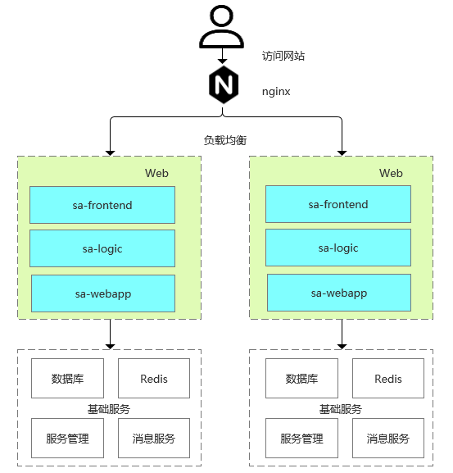

请将sa-frontend组件、sa-logic组件和sa-webapp组件按照要求进行容器化。

1．编写Dockerfile制作sa-frontend镜像，生成镜像名为sa-frontend:v1.1，并推送其到私有仓库。具体要求如下： （2分）

（1）基于centos:7.5.1804基础镜像；

（2）指定作者为Chinaskill；

（3）安装nginx和npm工具；

（4）复制所有前端包到镜像内；

（5）设置服务自启动。

2．编写Dockerfile制作sa-logic镜像，生成镜像名为sa-logic:v1.1，并推送其到私有仓库。具体要求如下： （2分）

（1）基于centos:7.5.1804基础镜像；

（2）指定作者为Chinaskill；

（3）安装Python3.7；

（4）设置sa-logic服务开机自启。

3．编写Dockerfile制作sa-frontend镜像，生成镜像名为sa-frontend:v1.1，并推送其到私有仓库。具体要求如下： （2分）

（1）基于centos:7.5.1804基础镜像；

（2）指定作者为Chinaskill；

（3）安装golang；

（4）复制webapp到镜像内并构建；

（5）设置服务自启动。

4．创建chinaskills-sa.yaml文件，使用上述镜像编排部署ChinaSkillsSA情感分析应用系统。（4分）

## 任务3 基于容器的持续集成部署任务（10分）

云梦公司决定采用GitLab + GitLab-CI + Harbor + Kubernetes架构来构建CICD环境，以缩短新功能开发上线周期，及时满足客户的需求，实现DevOps的部分流程，来减轻部署运维的负担，实现可视化容器生命周期管理、应用发布和版本迭代更新，请完成CICD环境部署。CICD应用系统架构如下：

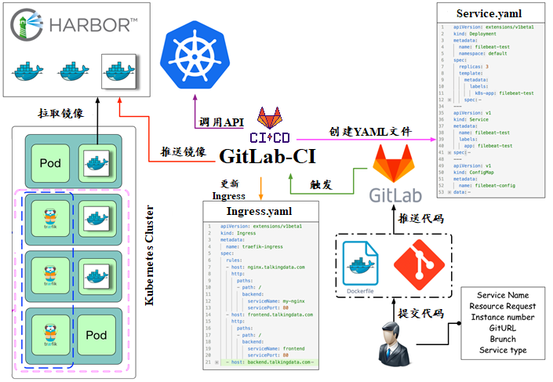

1．从私有仓库中拉取gitlab:latest镜像，创建gitlab.yaml文件，基于Kubernetes启动GitLab服务，实现web浏览器正常访问GitLab服务。（2分）

2．创建gitlab用户（用户名：Chinaskill），创建gitlab项目（项目名：SpringCloud），配置Jenkins和master节点SSH免密，实现通过SSH链接克隆项目。（2分）

3在Kubernetes集群中安装GitLab Runner，由于GitLab Runner对缓存方案的支持有限，请使用挂载Volume的方式做缓存。（2分）

4.编写构建项目所需的Gitlab CI Runner资源清单文件gitlab-ci.yml，完成源码项目的编译构建、镜像推送和应用部署。（2分）

5.将SpringCloud项目中的代码推送到Gitlab中触发构建任务，完成镜像的构建、推送和服务发布。（2分）

## 任务4 Kubernetes容器云平台部署与运维（10分，本任务只公布考试范围，不公布赛题）

云梦公司为实现互联网智能服务的升级，确保原有微服务正常运行支撑业务需求，新升级的微服务能够进行测试和替代，公司决定采用基于Istio的灰度发布（又名金丝雀发布）来实现业务从老版本到新版本的平滑过渡，并避免升级过程中出现的问题对用户造成的影响。

请根据要求，完成Kubernetes的集群运维、调度、网络、存储、安全、应用生命周期管理、日志/监控等运维任务。